Especificação da API – Clínica Médica (Agendamento de Consultas)
Disciplina: Desenvolvimento Web Back-end (BRADWBK) – IFSP Câmpus Bragança Paulista
Professor: Luiz Gustavo Diniz de Oliveira Véras
Estilo da API: RESTful + WebSocket

1. Integrantes do grupo
Nome | Prontuário
(preencher) | (preencher)
(preencher) | (preencher)

2. Domínio da aplicação
O sistema é o back-end de uma clínica médica. Ele permite cadastrar especialidades médicas, médicos, pacientes e agendar consultas. Também controla o fluxo de atendimento no dia da consulta: a recepção chama o paciente, o médico inicia o atendimento e depois o conclui.
Na sala de espera há um painel de chamada (uma TV) que mostra em tempo real, via WebSocket, o nome do paciente chamado e a sala para onde ele deve ir.
Tecnologias: Java 21, Spring Boot 3.5 (Spring Web, Spring Data JPA, Spring WebSocket, Bean Validation), Hibernate (ORM), banco relacional H2, Swagger/OpenAPI (springdoc), Postman/Newman para testes funcionais e Git para versionamento.

3. Requisitos funcionais da API
- RF01 – Cadastrar, listar, consultar, atualizar e excluir especialidades médicas.
- RF02 – Cadastrar, listar, consultar, atualizar e excluir médicos, informando CRM, contato, sala de atendimento e especialidades.
- RF03 – Vincular e desvincular especialidades de um médico, e listar os médicos de uma especialidade.
- RF04 – Cadastrar, listar, consultar, atualizar e excluir pacientes, com CPF único.
- RF05 – Agendar, listar, consultar, reagendar e excluir consultas, ligando um médico a um paciente em uma data e hora.
- RF06 – Filtrar consultas por data, médico, paciente e status.
- RF07 – Listar as consultas de um médico (agenda) e o histórico de consultas de um paciente.
- RF08 – Impedir que um médico ou um paciente tenha duas consultas no mesmo horário.
- RF09 – Controlar o status da consulta: AGENDADA → CHAMADA → EM_ATENDIMENTO → CONCLUIDA, ou CANCELADA. Consultas concluídas ou canceladas não podem mais ser alteradas.
- RF10 – Impedir a exclusão de médicos e pacientes que possuem consultas vinculadas.
- RF11 – Responder erros em um formato padrão (status, mensagem e campos inválidos).

4. Requisito funcional com WebSocket
RF-WS01 – Painel de chamada de pacientes em tempo real. Quando a recepção chama um paciente (POST /api/consultas/{id}/chamar), o servidor envia uma mensagem pelo WebSocket ws://localhost:8080/ws/painel para todos os painéis conectados. A mensagem leva o nome do paciente, o médico e a sala. O painel mostra a chamada em destaque, guarda o histórico das últimas chamadas e pode tocar um aviso sonoro e falar o nome do paciente. Qualquer outra mudança de status da consulta também é enviada, para manter a tela da recepção atualizada sem recarregar a página.
Exemplo de mensagem enviada pelo servidor:
{
"tipo": "CHAMADA",
"momento": "2026-11-10T09:31:05",
"consulta": {
"id": 2, "dataHora": "2026-11-10T09:30:00", "status": "CHAMADA", "observacoes": "Febre há 2 dias",
"medico": { "id": 2, "nome": "Dr. Bruno Lima", "sala": "Sala 2" },
"paciente": { "id": 3, "nome": "Pedro Santos" }
}
}

Clientes web criados para a demonstração:
- painel.html – tela da sala de espera (TV), que recebe as chamadas.
- recepcao.html – lista as consultas do dia, tem os botões Chamar, Atender, Concluir e Cancelar, e mostra as mensagens recebidas pelo WebSocket.

5. Entidades e relacionamentos
Entidade | Atributos
Especialidade | id, nome (único), descricao
Medico | id, nome, crm (único), email, telefone, sala
Paciente | id, nome, cpf (único), dataNascimento, telefone, email
Consulta | id, dataHora, status, observacoes, medico_id (FK), paciente_id (FK)

Relacionamentos:
- Médico ↔ Especialidade – Muitos-para-Muitos. Um médico pode ter várias especialidades e uma especialidade pode ser atendida por vários médicos. A ligação fica na tabela associativa medico_especialidade (medico_id, especialidade_id). No código, usa @ManyToMany com @JoinTable em Medico e mappedBy em Especialidade.
- Médico → Consulta – Um-para-Muitos. Um médico atende várias consultas e cada consulta pertence a um único médico (chave estrangeira consulta.medico_id). No código, usa @OneToMany(mappedBy = "medico") e @ManyToOne.
- Paciente → Consulta – Um-para-Muitos. Um paciente possui várias consultas e cada consulta pertence a um único paciente (chave estrangeira consulta.paciente_id).
Diagrama (resumo):
ESPECIALIDADE N ────< medico_especialidade >──── N MEDICO 1 ────< N CONSULTA N >──── 1 PACIENTE

6. Modelagem da API REST
URL base: http://localhost:8080/api. Documentação interativa (Swagger UI): http://localhost:8080/swagger-ui.html.
Formato padrão das respostas de erro:
{ "timestamp": "2026-11-10T10:00:00", "status": 400, "erro": "Bad Request",
"mensagem": "Dados inválidos na requisição", "path": "/api/pacientes",
"campos": { "cpf": "deve estar no formato 000.000.000-00" } }

6.1 Especialidades
Verbo HTTP | Path | Body de requisição | Body de retorno | Status de sucesso | Status de erro
GET | /especialidades | – | Lista de Especialidade | 200 | –
GET | /especialidades/{id} | – | Especialidade | 200 | 404
GET | /especialidades/{id}/medicos | – | Lista de Medico | 200 | 404
POST | /especialidades | { nome, descricao } | Especialidade | 201 | 400, 409 (nome repetido)
PUT | /especialidades/{id} | { nome, descricao } | Especialidade | 200 | 400, 404, 409
DELETE | /especialidades/{id} | – | – | 204 | 404

Especialidade = { id, nome, descricao }

6.2 Médicos
Verbo HTTP | Path | Body de requisição | Body de retorno | Status de sucesso | Status de erro
GET | /medicos | – | Lista de Medico | 200 | –
GET | /medicos/{id} | – | Medico | 200 | 404
POST | /medicos | { nome, crm, email, telefone, sala, especialidadeIds[] } | Medico | 201 | 400, 404 (especialidade), 409 (CRM repetido)
PUT | /medicos/{id} | { nome, crm, email, telefone, sala, especialidadeIds[] } | Medico | 200 | 400, 404, 409
DELETE | /medicos/{id} | – | – | 204 | 404, 409 (possui consultas)
GET | /medicos/{id}/especialidades | – | Lista de Especialidade | 200 | 404
POST | /medicos/{id}/especialidades/{especialidadeId} | – | Medico | 200 | 404
DELETE | /medicos/{id}/especialidades/{especialidadeId} | – | – | 204 | 404, 409 (não vinculada)
GET | /medicos/{id}/consultas | – | Lista de Consulta | 200 | 404

Medico = { id, nome, crm, email, telefone, sala, especialidades: [Especialidade] }

6.3 Pacientes
Verbo HTTP | Path | Body de requisição | Body de retorno | Status de sucesso | Status de erro
GET | /pacientes | – | Lista de Paciente | 200 | –
GET | /pacientes/{id} | – | Paciente | 200 | 404
POST | /pacientes | { nome, cpf, dataNascimento, telefone, email } | Paciente | 201 | 400, 409 (CPF repetido)
PUT | /pacientes/{id} | { nome, cpf, dataNascimento, telefone, email } | Paciente | 200 | 400, 404, 409
DELETE | /pacientes/{id} | – | – | 204 | 404, 409 (possui consultas)
GET | /pacientes/{id}/consultas | – | Lista de Consulta | 200 | 404

Paciente = { id, nome, cpf, dataNascimento, telefone, email }

6.4 Consultas
Verbo HTTP | Path | Body de requisição | Body de retorno | Status de sucesso | Status de erro
GET | /consultas?data=&medicoId=&pacienteId=&status= | – | Lista de Consulta | 200 | 400 (filtro inválido)
GET | /consultas/{id} | – | Consulta | 200 | 404
POST | /consultas | { dataHora, medicoId, pacienteId, observacoes } | Consulta | 201 | 400, 404 (médico/paciente), 409 (horário ocupado)
PUT | /consultas/{id} | { dataHora, medicoId, pacienteId, observacoes } | Consulta | 200 | 400, 404, 409
DELETE | /consultas/{id} | – | – | 204 | 404
PATCH | /consultas/{id}/status | { status } | Consulta | 200 | 400, 404, 409 (consulta finalizada)
POST | /consultas/{id}/chamar | – | Consulta | 200 | 404, 409 (status não permite)

Consulta = { id, dataHora, status, observacoes, medico: { id, nome, sala }, paciente: { id, nome } }
Os endpoints PATCH /status e POST /chamar enviam o evento para o WebSocket /ws/painel.

6.5 WebSocket
Endpoint | Direção | Mensagem | Quando
ws://localhost:8080/ws/painel | Servidor → clientes | { tipo: "CHAMADA", momento, consulta } | Paciente chamado
ws://localhost:8080/ws/painel | Servidor → clientes | { tipo: "STATUS", momento, consulta } | Outra mudança de status
ws://localhost:8080/ws/painel | Cliente → servidor | ping (resposta: pong) | Teste de conexão

7. Testes funcionais
Os testes foram feitos no Postman com a coleção postman/clinica-api.postman_collection.json. São 46 requisições com 82 verificações automáticas, que cobrem o CRUD das 4 entidades, os dois relacionamentos, o fluxo de atendimento e os casos de erro (400, 404 e 409).
(Inserir aqui os prints do Postman: Collection Runner com todos os testes aprovados e exemplos de requisições de cada entidade.)
Demonstração do WebSocket: ao clicar em "Chamar" na recepção, o painel recebe a chamada na hora.
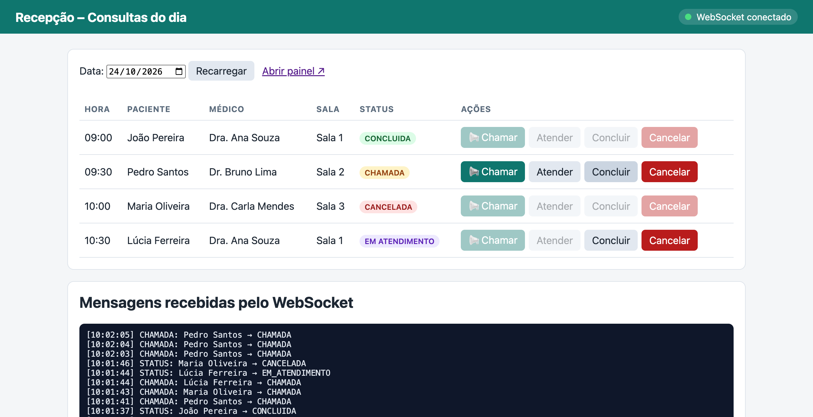
Tela da recepção
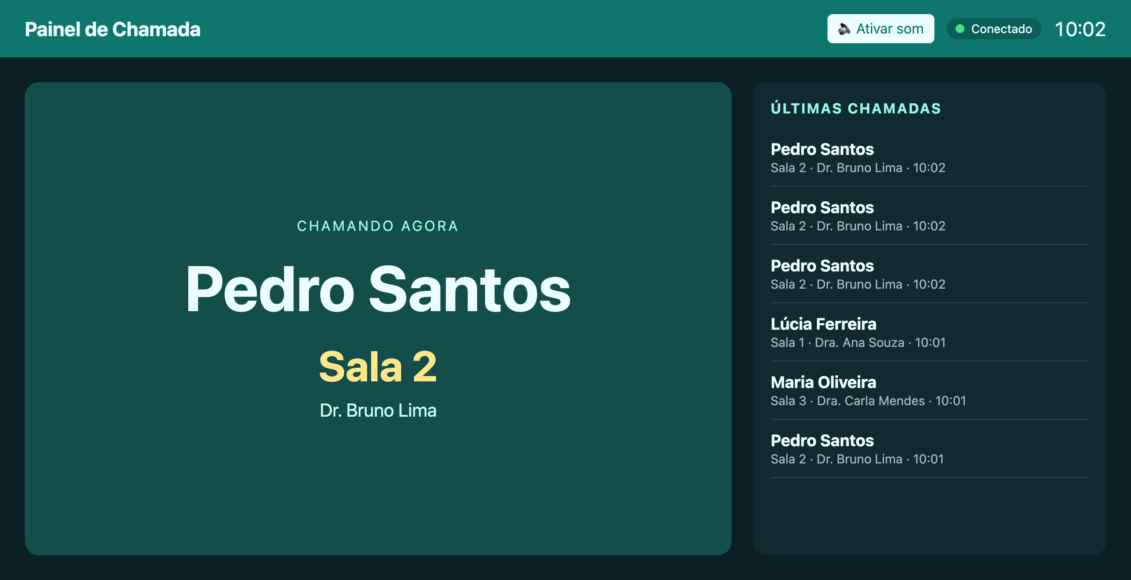
Painel de chamada

